Smok jest rozległym gwiazdozbiorem położony blisko północnego bieguna świata. Figurę smoka, którego cielsko leży między Wielką i Małą Niedźwiedzicą, tworzą stosunkowo słabe gwiazdy, dlatego początkujący obserwator może mieć problemy z ich dostrzeżeniem. Podobnie jak wspomniane gwiazdozbiory, w naszych szerokościach geograficznych, Smok również nigdy nie zachodzi.
Konstelacja znana wielu starożytnym kulturom i przeważnie kojarzona z potworem reprezentującym siły chaosu, sprzeciwiające się uznanym bogom. W Babilonii była to Tiamat, a w Grecji Argos (vel Ladon), smok pilnujący hesperyjskich jabłek, które zdobyć musiał Herakles w jednej ze swoich 12 prac.
Ostatnia z prac Heraklesa polegała na zdobyciu złotych jabłek z ogrodu Hesperyd. Kiedy bohater już tam dotarł po wielu perypetiach, napotkał kolejną przeszkodę, albowiem ogrodu strzegł smok, postawiony tam na straży przez Herę, właścicielkę jabłek, która nie dowierzała zbytnio płochym Hesperydom. Rad nie rad, Herakles musiał więc zabić Smoka, który zyskał tyle, że w nagrodę za wierną służbę został przeniesiony na niebo. Jak się nietrudno domyślić, smok ten pilnował wstępu do raju, czyli krainy nieśmiertelności, którą symbolizują złote jabłka. W charakterze konstelacji gwiezdnych pełni on tę samą rolę, tyle że strzeże teraz raju niebieskiego.
Thuban –był najjaśniejszą gwiazdą w Smoku (a Droconis). Jego jasność spadła widocznie i dziś zajmuje czwarte miejsce. Najjaśniejszymi gwiazdami Smoka są obecnie Etamin (głowa Smoka) i Alwaid (Grajek na Lutni - gwiazdozbiór Lutni jest bowiem blisko). Razem z sąsiednimi gwiazdami Grumium i Kuma tworzą głowę Smoka. W głowie Smoka położony jest punkt, zwany radiantem, z którego każdego roku wybiegają meteoroidy należące do roju Drakonid. Nazywa się je też Giacobinidami, ponieważ powstały z rozpadu komety Giacobiniego i pojawia się reguralnie 9 października.
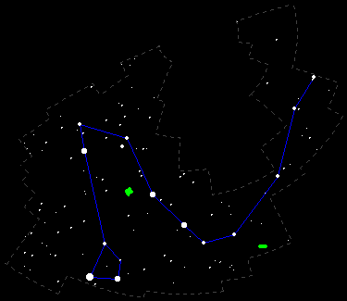
źródła: http://gwiazdozbiory.eulersoft.com.pl, http://forum.przyszloscwprzeszlosci.pl/mity-i-legendy, http://astro.jasiu.pl/smok.htm
GWIAZDOZBIÓR
SMOKA

